МУНИЦИПАЛЬНОЕ КАЗЕНОЕ ОБЩЕОБРАЗОВАТЕЛЬНОЕ УЧРЕЖДЕНИЕ СРЕДНЯЯ ОБЩЕОБРАЗОВАТЕЛЬНАЯ ШКОЛА С УГЛУБЛЕННЫМ ИУЧЕНИЕМ ОТДЕЛЬНЫХ ПРЕДМЕТОВ № 2


Первое сентября
Утро началось с теплых солнечных лучей, огромных белых бантов и пестрых букетов. А это значит, День знаний снова ступил на школьный порог! Вместе с ним школа вновь увидела учеников, загорелых, отдохнувших и так соскучившихся по родным школьным стенам. Действительно, веселый настрой царил с самого утра. Детский смех и звонкие голоса слышались повсюду.
Традиционная праздничная линейка придала первому дню осени особенную торжественность. Ведущие линейки Марина Викторовна Нашенкина и Андрей Редозубов пригласили всех учащихся отправиться в путешествие на школьном корабле. Капитаном корабля стал директор школы Сергей Аркадьевич Галкин. Стоя на виду у всей школы, значительно взволнованными чувствовали себя виновники торжества- первоклассники. Их с радостью и волнением ждали их первые учителя. 1а класс-Ведерникова Ольга Юрьевна, 1б класс- Кошкина Наталья Анатольевна, 1в класс-Зыкова Наталья Васильевна и 1г класс-Останина Оксана Сергеевна. А вместе с ними детей принимали воспитатели группы продлённого дня: Коршунова Фаина Фёдоровна, Куклина Ирина Александровна, Мохова Юлия Сергеевна, Халтурина Ксения
Родители первоклассников, чьи ресницы слегка блестели на солнце от радостных слез, с особенным трепетом наблюдали за всем происходящим.
Также особенным вниманием были наделены и ученики десятых классов.
Исключительно торжественным моментом в праздничной линейке был первый звонок. Звон его отдавался где-то глубоко-глубоко в сердце, переливаясь с радостью и ожиданием нового учебного года. Он правильно настроил школьников на предстоящие трудные, но интересные учебные будни и позвал всех на первый в этом году классный час «Я – талантлив».
Первый день осени прошел. Школьники снова разбежались по кабинетам, учителя снова дают им новые знания. Так пожелаем всем успехов в новом учебном году.
Н.В. Зыкова

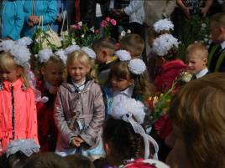
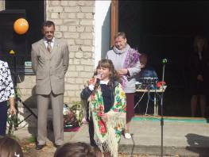
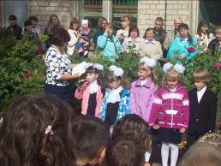


Прямая линия

Русские пейзажисты и… «Голодные игры».
Интервью с учителем английского языка
Мамаевой Надеждой Юрьевной. 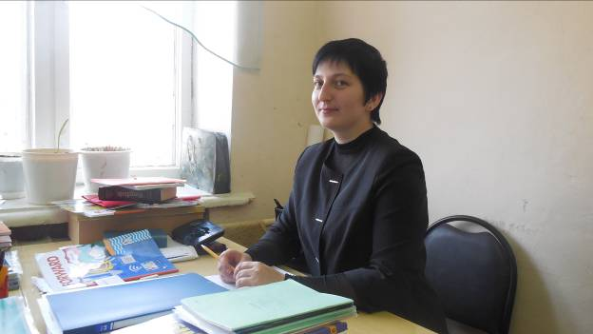

Учитель – одна из самых сложных профессий, которая востребована в современном обществе. Педагогом является лишь благородный и крайне интеллигентный человек, стремящийся предать свои знания ребёнку, который только учиться быть взрослым и ответственным. Преподаватели на собственном примере показывают детям, каким должен стать ребёнок в будущем, какие качества необходимо приобрести, найти в себе. Эти и другие определяющие важны в настоящем педагоге.
А сегодня мы взяли интервью с преподавателем английского языка, Мамаевой Надеждой Юрьевной, и, надо признаться, узнали много интересного!
- Надежда Юрьевна, расскажите, как для Вас начался этот учебный год?
- Лично для меня этот год начался очень необычно. Всё потому что я взяла впервые классное руководство. У меня - 5 «Б». Это стало для меня новым опытом. И я надеюсь, что этот учебный год закончится также удачно, как и начался.
- Замечательно! А как Вы вообще пришли в профессию учителя? Ведь это достаточно непростое решение.
- В жизни каждого человека наступает такой «момент выбора», когда он должен определиться со своим будущим, выбрать ту дорогу, которой станет следовать по жизни. В этом достаточно трудном деле мне помогли родители. Они подсказали мне наиболее удачные варианты. Таким образом, я оказалась в Советске и успешно закончила Педагогический колледж.
- А какими качествами, по вашему мнению, должен обладать настоящий профессионал педагогического труда?
- Я считаю, что в первую очередь это, конечно же, любовь к детям, ответственность и должное внимание. Также учитель должен совершенствоваться, учиться чему-то у своих коллег и порой даже у детей.
- Тяжело ли не просто передавать знания ученикам, но ещё и воспитывать их, прививать высокоморальные принципы и убеждения?
- Безусловно, это очень тяжело. Порой трудно, но необходимо найти общий язык с детьми, чему-то научить. Преподаватели должны собственным примером показать, каким должен быть человек. Конечно, воспитание – это большой труд.
- Скажите, с каждым новым поколением школьники становятся более сложными с точки зрения воспитания? С чем это связано?
- Не то, чтобы ученики становятся труднее, просто современные дети более информированные, у них ярко сложено мнение о своей личности и собственной индивидуальности. Просто иногда они знают больше, чем взрослые.
- Чему самому главному должны научиться дети в школе? Какие качества приобрести?
- Думаю, что ребёнок должен научиться очень многому на данном этапе взросления, но основное – это ответственность, взаимопонимание, работа в команде, бескорыстная помощь друг другу.
- Существует мнение, что у учителя нет времени на воспитание собственных детей. Так ли это?
- Да, к большому сожалению, это утверждение абсолютно верно. После дня, проведённого в школе, уже не хватает сил ни на что. Успеваешь только элементарно прочитать книгу перед сном.
- Давайте немного уйдём в сторону. Есть ли у Вас какие-либо увлечения, хобби? Чем Вы занимаетесь в свободное время, если таковое имеется?
- В свободное время я люблю читать книги. Это, пожалуй, самое любимое увлечение.
- А какую последнюю книгу вы прочли, если не секрет?
- Последнее, что я читала, была трилогия Сьюзен Коллинз «Голодные игры».
- А какой вид искусства, помимо литературы, Вам близок?
- Я очень люблю живопись. Мне нравится рассматривать картины.
- В таком случае, может быть, у Вас есть любимый жанр?
- В жанрах я особо не разбираюсь, но мне нравятся пейзажи, в частности русских художников. Картины в стиле импрессионизма и экспрессионизма я не понимаю.
- Был ли когда-нибудь у Вас кумир по жизни?
- К сожалению, а может быть, к счастью, кумира, на которого хотелось походить, у меня не было.
- И напоследок, что Вы можете пожелать учителям и учащимся нашей школы?
- Учителям хочется пожелать терпения, надежды и веры в детей. А вот школьники должны постараться не огорчать и не разочаровывать своих преподавателей.

Торопова Анна и Светлакова Ольга, 9а класс

МЫ ЗА ЗДОРОВЫЙ ОБРАЗ ЖИЗНИ!!!
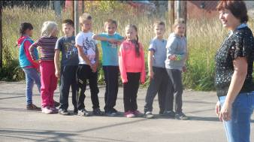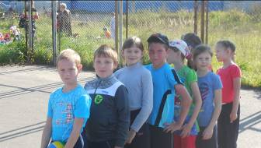

В здоровом теле - здоровый дух!!! Этому правилу еще издревле всегда следовали на Руси. Раньше, чтобы укрепить свое здоровье, русский народ пил чай из целебных трав, купался зимой в проруби. Сейчас люди также заботятся о своем здоровье, они занимаются спортом, чтобы держать себя в хорошей физической форме.
И в нашей школе состоялось мероприятие, посвященное здоровому образу жизни, оно так и называлось - «День Здоровья».
Это мероприятие проводилось на школьном стадионе. Организаторами спортивного праздника были преподаватели физической культуры: Бердинских Сергей Иванович, Смирнов Дмитрий Александрович, Михалёв Игорь Николаевич, учитель ОБЖ – Русалева Людмила Николаевна и педагог-организатор- Нашенкина Марина Викторовна.
Соревнование состояло из четырёх этапов. На этих этапах дети должны были проявить свои способности и смекалку, а самое главное -умение дружно работать в команде. Первым этапом были «Весёлые старты». Задания были различными: с расстояния забросить мяч в обруч, собрать знак дорожного движения, попрыгать как лягушка и многое другое. Команды с радостью преодолевали все препятствия и легко справлялись с заданиями.
Следующий этап был бег 300 м. Здесь мальчишки и девчонки проявили себя наилучшим образом. Ну и последним испытанием стало перетягивание каната.
Все участники мероприятия остались довольны, потому что было очень интересно, весело, увлекательно, притом соревнование проходило на природе, что еще больше придавало азарта.
После прохождения этапов классы и их классные руководители разбили бивуаки (Прим. временное месторасположение путешественников ), где смогли немного отдохнуть и поделиться впечатлениями. Все учащиеся начальной школы провели один незабываемый день на свежем воздухе и многие высказали пожелание, чтобы такие мероприятия проводились чаще.

СПАСИБО ОРГАНИЗАТОРАМ И ВСЕМ УЧАСТНИКАМ ЗА ПРАЗДНИК!
Зыкова Н.В.

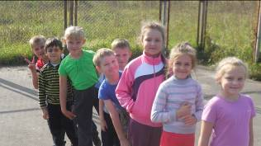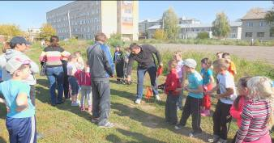
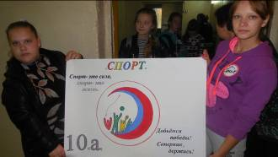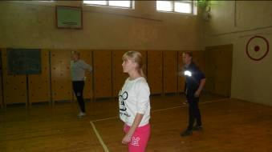

Здоровье детей и подростков является одним из важнейших показателей, определяющих потенциал страны, а также одной из характеристик национальной безопасности. Вот почему так важно учить ребёнка сохранять своё здоровье и заботиться о здоровье окружающих, учить безопасным для здоровья формам поведения и гармоничному сосуществованию с самим собой и миром.
18 сентября у нас проводился «ДЕНЬ ЗДОРОВЬЯ» в этот день были организованы спортивные соревнования. В спортивном зале команды 8-10 и 5-7 классов играли в волейбол. В каждую команду входили 4 девушки и 4 юноши.

Также команды приняли участие в «ЭСТАФЕТЕ ЗДОРОВЬЯ» .
Основная цель уроков здоровья - формирование у школьников ценностного отношения к своему здоровью, расширение представлений о факторах, влияющих на его сохранение и улучшение. В «Эстафете здоровья» учащиеся школы должны были проявить способность работы в команде и выполнять любую деятельность, применять имеющиеся знания о здоровом образе жизни на практике, оказывать положительное влияние на других людей.

Владимирова Алина, 10 класс


Если учитель имеет только любовь к делу, он будет хороший учитель. Если учитель имеет только любовь к ученику, как отец, мать, — он будет лучше того учителя, который прочел все книги, но не имеет любви ни к делу, ни к ученикам. Если учитель соединяет в себе любовь к делу и к ученикам, он — совершенный учитель. Лев Толстой

Какое гордое призванье -
Давать другим образование, -
Частицу сердца отдавать
Пустые ссоры забывать,
Одно и то же повторять,
Тетради ночью проверять.
Спасибо вам за то, что вы
Всегда бывали так правы.
Хотим мы пожелать,
Чтоб вы не знали бед,
Здоровья, счастья на сто лет!

Ряды школьных педагогов пополнили учителя физкультуры Смирнов Дмитрий Александрович, Михалёв Игорь Николаевич, учитель информатики и технологии Ткаленко Алексей Владимирович, учитель физики Хворостова Елена Леонидовна, учитель начальных классов Ведерникова Ольга Юрьевна, воспитатели группы продлённого дня -Мохова Юлия Сергеевна, Халтурина Ксения Викторовна, , учитель русского языка Бушмелева Елена Владимировна, учитель иностранного языка Норкина Ольга Николаевна.
Желаем творческих успехов и хороших учеников!

Газета «Большая перемена » выходит один раз в месяц
Руководитель проекта – Зыкова Наталья Васильевна
Главный редактор – Владимирова Алина
Творческий коллектив редакции школьной газеты: Торопова Анна, Светлакова Ольга, Редозубов Андрей, Кошкина Юлия, Кокорина Анастасия, Лаптева Мирослава, Олюнина Карина, Одинцова Юлия.

